Plans de gestion des sites LIFE Elia

UG:UR209 - Circuit: 70.132: pylône NA au NA
Nom complet de l'UG: BOIS-DE-VILLERS/(YVOIR SNCB)/DORINNE/CINEY SNCB/(P3N>CINEY) 70KV LI

Action LIFE: Fauche : 1 polygone(s) (0.17 ha)
Autres actions LIFE sous cette/ces portée(s): Lisière restaurée

Commune(s): Yvoir

Triage(s) DNF concerné(s): Yvoir (FECHEROLLE Luc - GSM: 0477/78.15.22)

Cantonnement(s) DNF concerné(s):DINANT (082/67.68.90)
Info actualisées sur Le portail environnement de Wallonie

Gestionnaire (+ Propriétaire):
ID | Gestionnaire | Propriétaires
MD_495 | Elia | NA
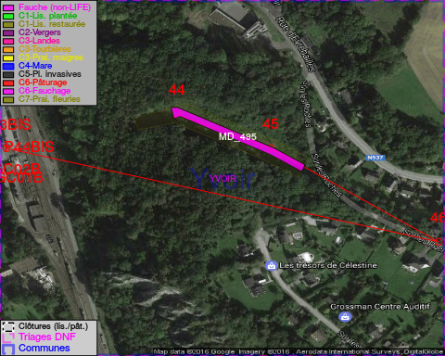

GESTION:

Objectif à long terme :

Pas d'objectif écologique mais conserver l'habitat herbeux.

Détail par portée
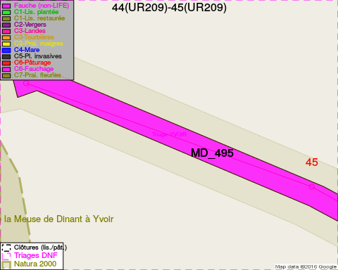
Adresse propriétaire:
- [MD_495] NA: Na Na
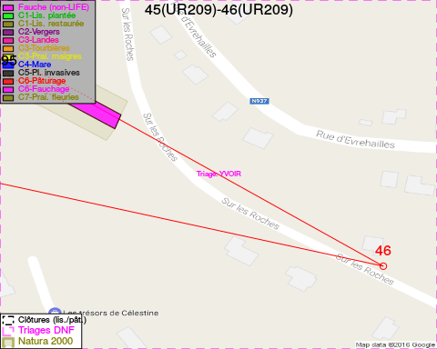
Adresse propriétaire:
- [MD_495] NA: Na Na
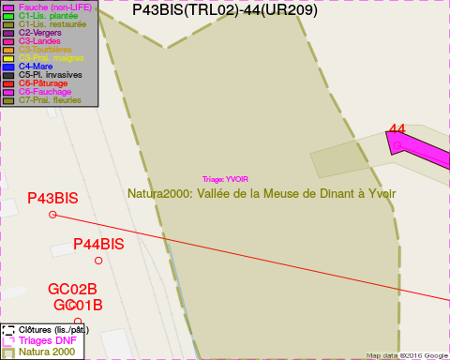
Adresse propriétaire:
- [MD_495] NA: Na Na

Document réalisé le 23/12/2016

